Wyniki Konkursu Fotograficznego
„Zdjęcie z misiem”

Jury wyłoniło laureatów konkursu, oto oni:

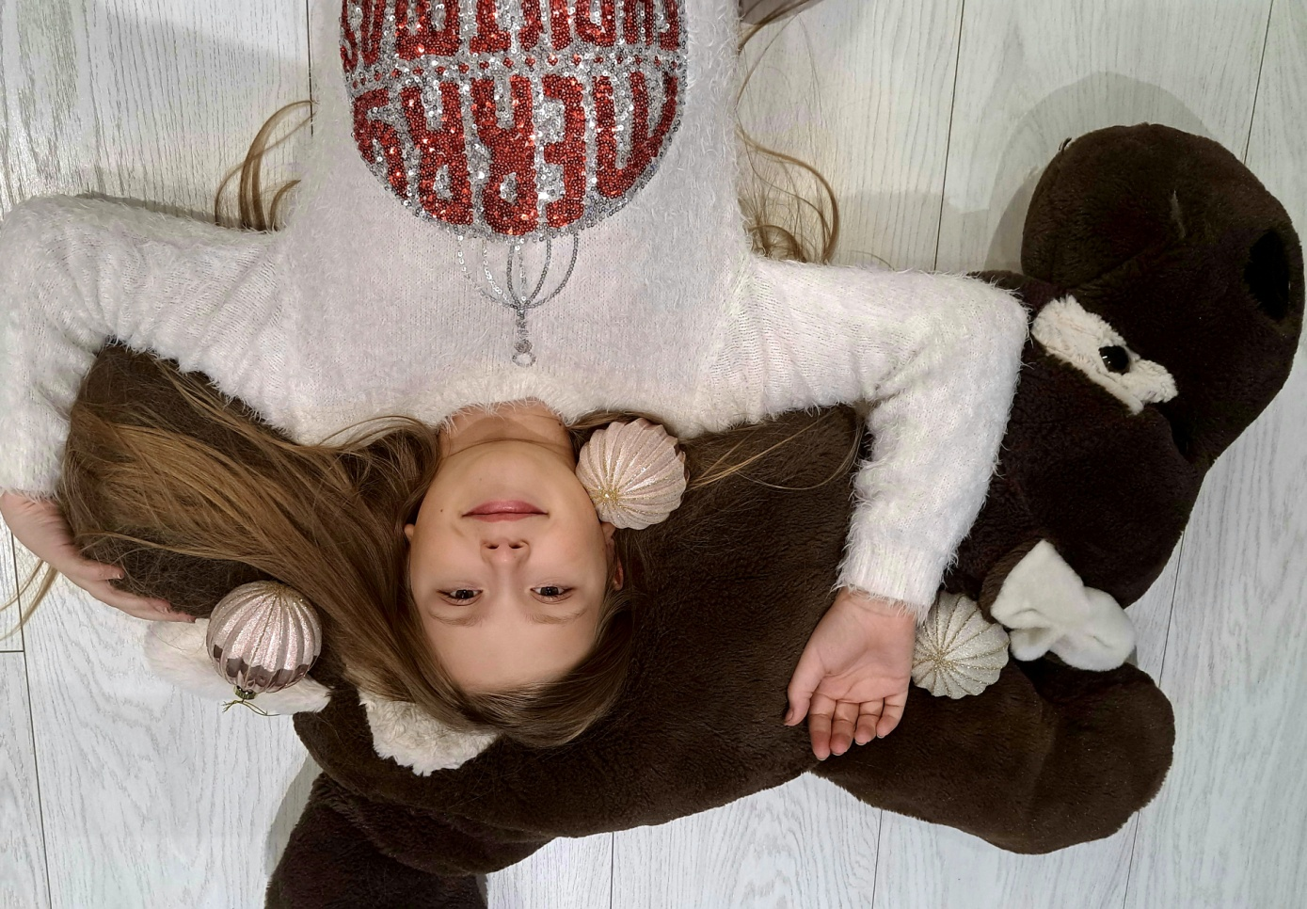
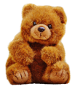Amelia Jęcek kl.3b

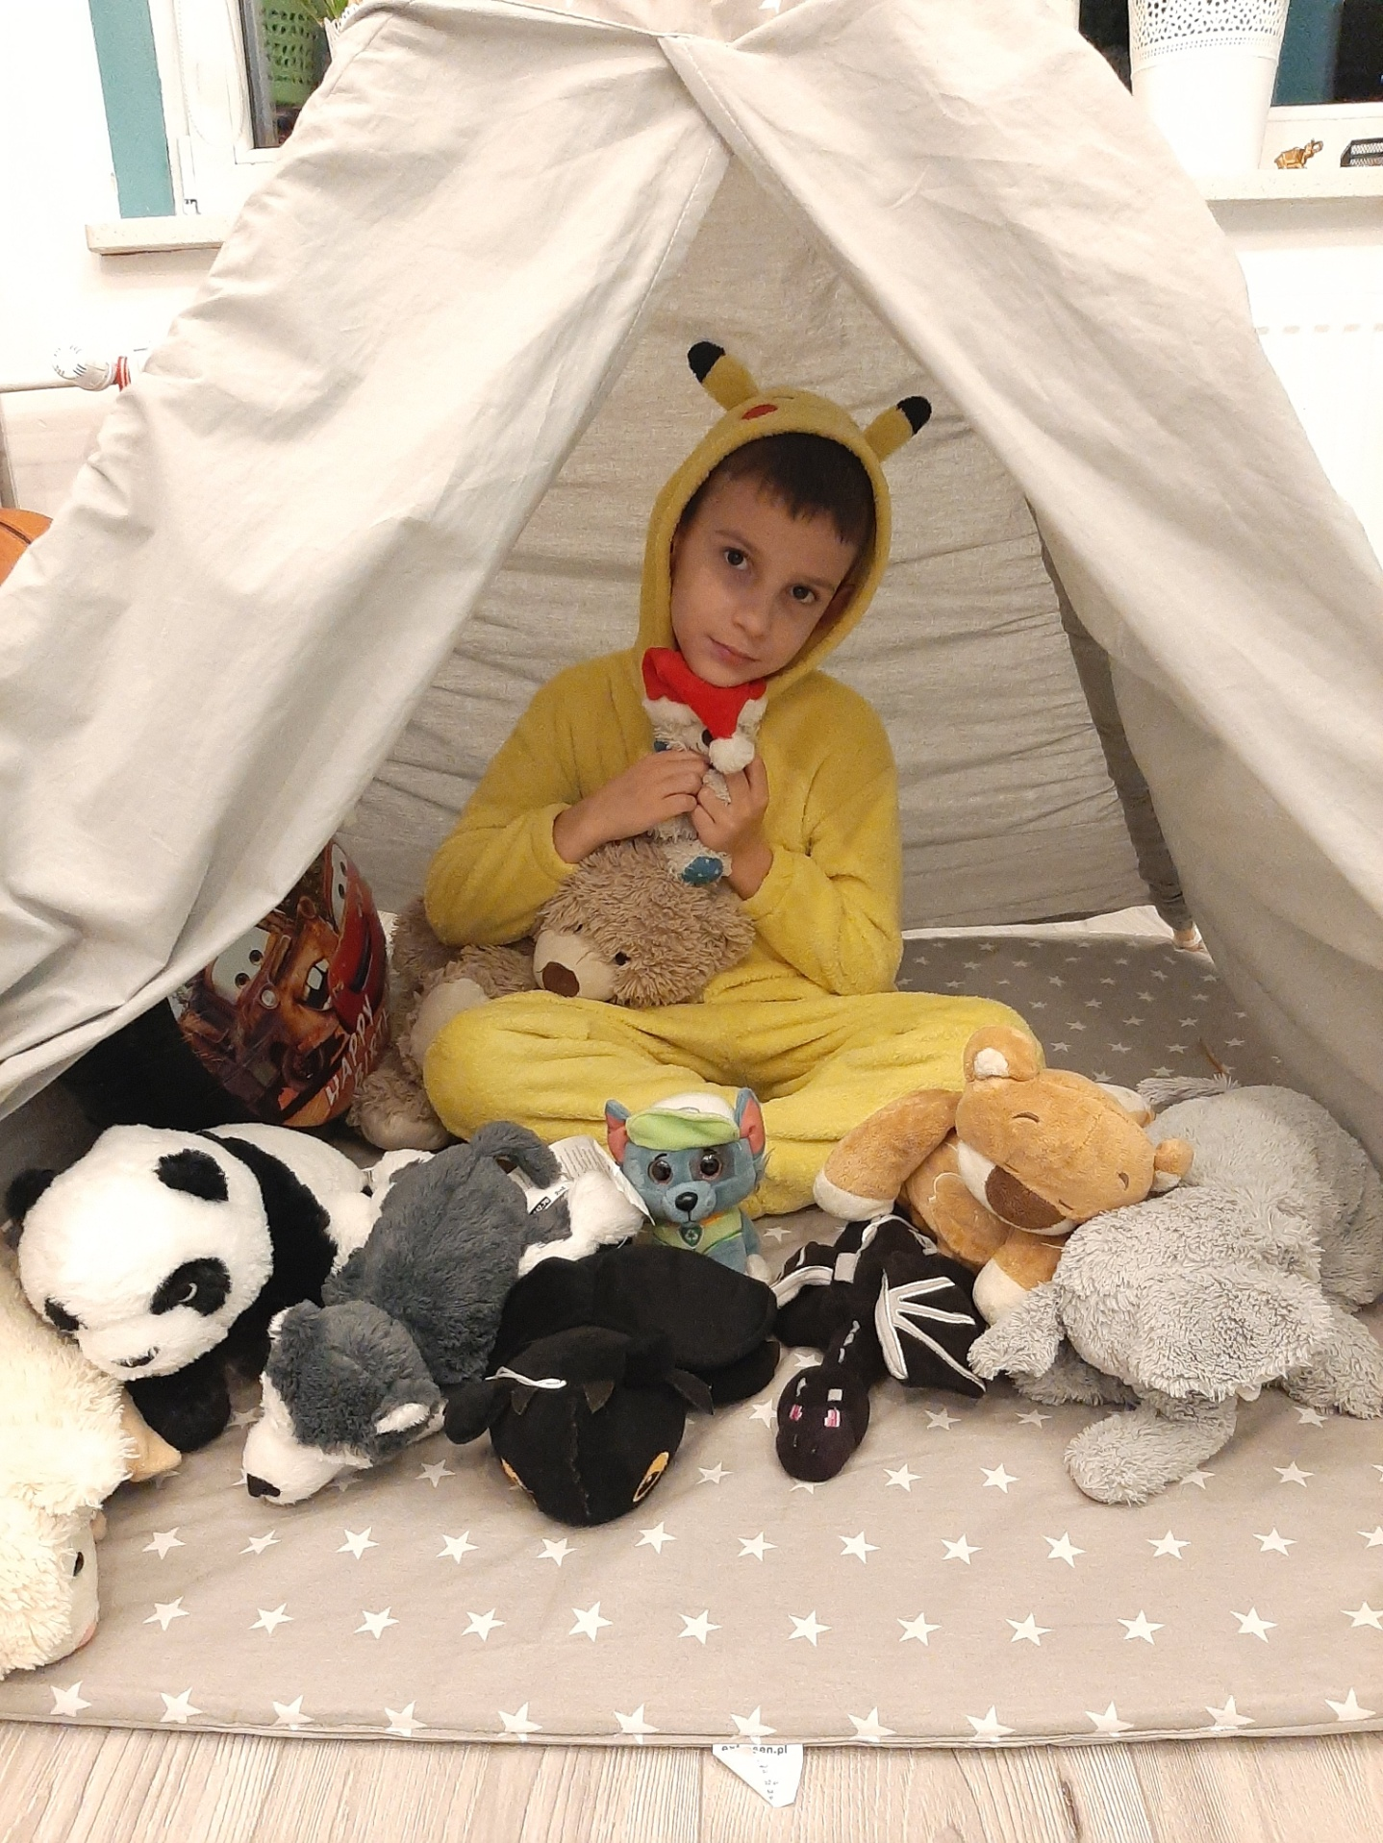
Adrian Szweder kl.1b
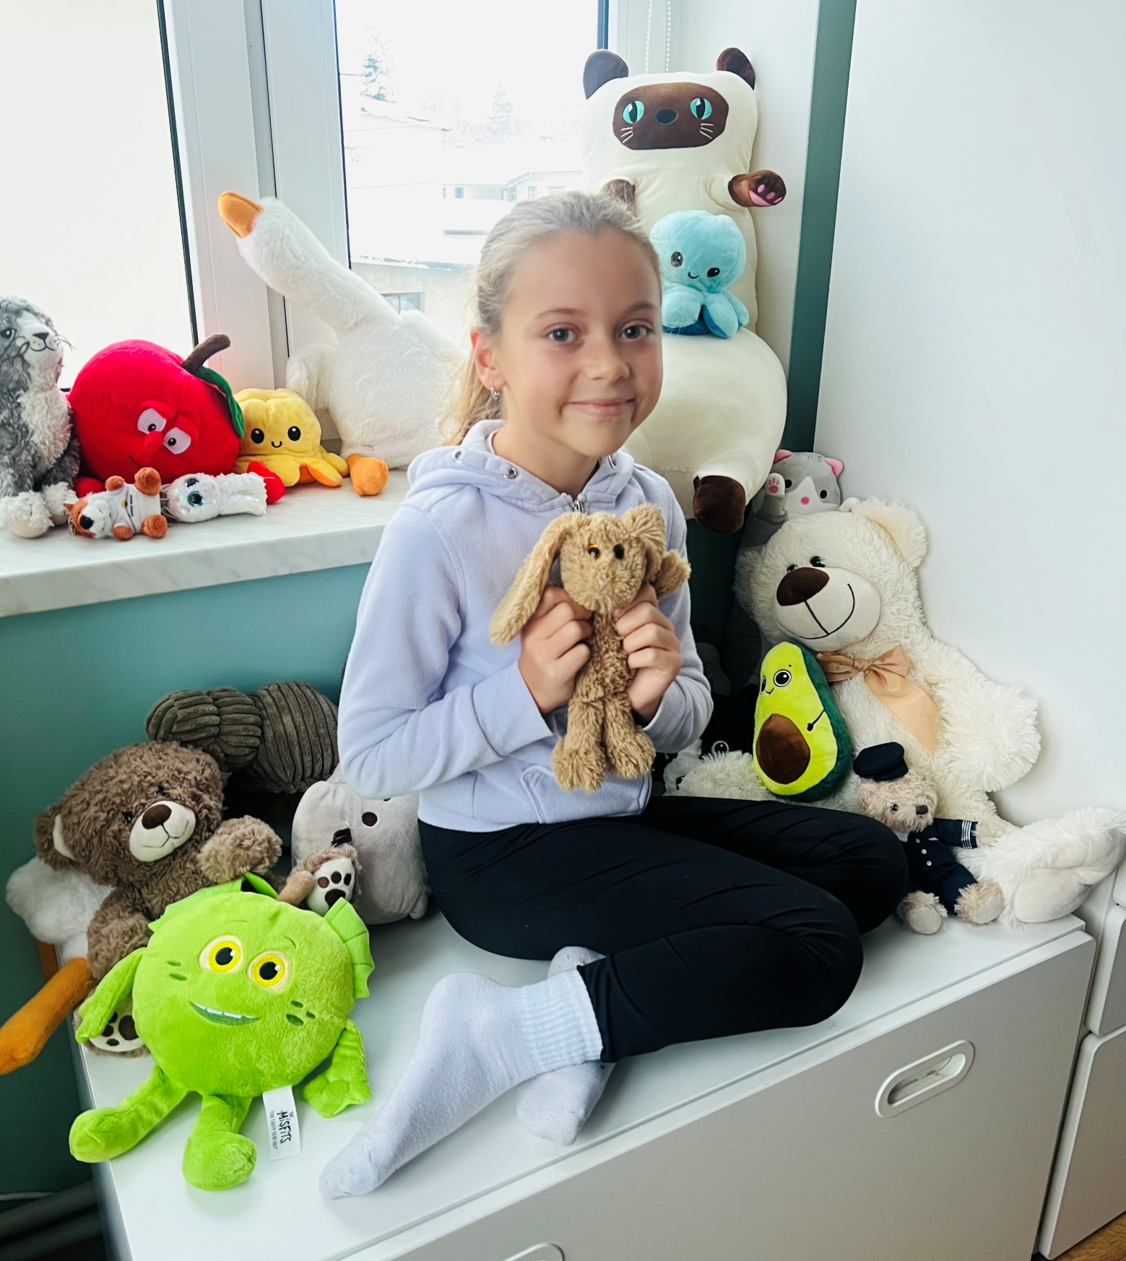
Maja Kopoczek kl.1a
Wszystkim uczestnikom konkursu bardzo gratulujemy i zapraszamy po odbiór dyplomów i upominków w środę

